Аналитическая справка
по итогам предметных достижений по биологии
обучающихся 5-11 классов.

Цель: мониторинг уровня сформированности УУД по биологии обучающихся 5-11 классов по темам, изученным в первой четверти 2020-2021 учебного года.
Инструментарий: вариативное тестирование.
Сроки: 15-17 октября 2020 года.
Исполнитель: Абубакарова Ж.Ж., заместитель директора по УВР;
Алимсолтаева З.З., учитель биологии.

Согласно плану ВСОКО, учебному плану школы на 2020-2021 учебный год мониторинг предметных достижений по биологии проводился с 15 по 17 октября 2020 года в 5-11 классах в форме вариативного тестирования по темам, изученным в первой четверти.
Результаты мониторинга предметных достижений по биологии обучающихся 5-11 классов.
Класс | Выпол-няло | Получили отметки |  |  |  | Уровень обучен. | Уров. кач-ва | октябрь 2019 г. |  | ФИО учителя
 |  | «5» | «4» | «3» | «2» |  |  | Уров. обучен. | Уров. кач-ва
5 | 16 | 1 | 8 | 6 | 1 | 94% | 56% | 100% | 28,5% | Алимсолтаева З.З.
6 | 10 | 1 | 2 | 6 | 1 | 90% | 30% | 83,3% | 50%
7 | 11 | 1 | 7 | 2 | 1 | 91% | 73% | 90% | 50%
8 | 10 | 1 | 5 | 4 | - | 100% | 60% | 90% | 50%
9 | 16 | 1 | 7 | 7 | 1 | 94% | 50% | 100% | 100%
10 | 9 | - | 6 | 3 | - | 100% | 67%
11 | 23 | 3 | 6 | 10 | 4 | 83% | 39%
 | 95 | 8 | 41 | 38 | 8 | 92% | 52%
Получили «5» - 8 обучающихся: Ташлигов А. (5 класс); Межидова М. (6 класс); Осмаева М. (7 класс); Межидова А. (8 класс); Ташлтгов А. (9 класс); Генаева А., Товмурзаева Элина, Товмурзаева Элиза (11 е-н).
Получили «2» - 8 обучающихся: Солтамурадов И. (5 класс); Дуруев Р. (6 класс); Идрисов М., Ташуев А. )7 класс); Эдилсултанов Д. (9 класс); Абдрахманов А., Дачиева Х., Эдилсултанов Д., Эльмурзаева Л. (11 е-н).
Диаграмма уровня обученности и качества знаний по биологии обучающихся 5-11 классов.
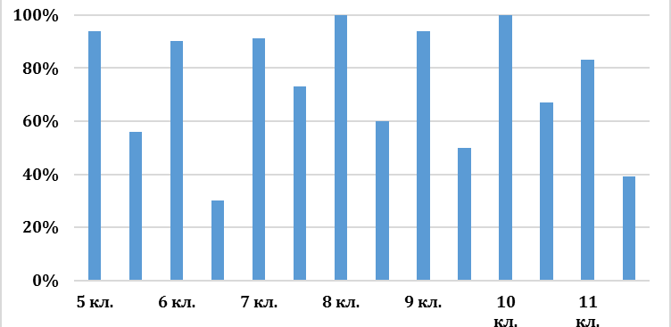
Наиболее типичные ошибки, допущенные обучающимися 5-11 классов по биологии.
5 класс:
- Строение клетки.
- Органы растений.
6 класс:
- Царство грибов.
- Лишайники.
7 класс:
- Прокариотическая клетка.
- Ткани растений.
8 класс:
- Эндокринная система человека.
9 класс:
- Пластичный, энергенический обмены.
10 класс:
- Фотосинтез, фазы фотосинтеза.
11 класс:
- Обмен веществ.
- Вмрусы.
- Митоз, мейоз.

Выводы:
В мониторинге предметных достижений по биологии приняли участие 95 обучающихся 5-11 классов, что на 65% больше, чем в октябре 2019 года. Мониторинг проводился в форме вариативного тестирования, что обеспечило объективность оценивания работ обучающихся.
Уровень обученности составил 92%, что на 1% ниже, чем в октябре 2019 года. Повысился уровень обученности в следующих классах:
6 класс – на 16,7%;
7 класс – на 1%;
8 класс – на 10%.
Снизился уровень обученности в следующих классах:
5 класс – на 6%;
9 класс – на 6%.
Уровень качества знаний составил 52%, что на 4% выше в сравнении с результатами октября 2019 года.
Повысился уровень качества знаний в следующих классах:
5 класс – на 27,5%;
7 класс – на 23%;
8 класс – на 10%.
Снизился уровень качества знаний в следующих классах:
9 класс – на 50%;
6 класс – на 20%.
Низкий уровень обученности и качества знаний в 11 профильном классе, несмотря на то, что учебным планом предусмотрено 5 часов биологии в неделю и 1 час факультатива «Решение генетических задач».
Рекомендации:
- Алимсолтаевой З.З., учителю биологии, на каждом уроке планировать сопутствующее повторение по «запавшим» темам; организовать дополнительные занятия с «неуспешными» обучающимися.
- В целях повышения мотивационной сферы обучающихся 5-11 классов по биологии использовать современные образовательные технологии, вовлекать обучающихся в проектно-исследовательскую деятельность.
- Классным руководителям информировать родителей (законных представителей) о результатах мониторинга по биологии в 5-11 классах.

Заместитель директора по УВР: Абубакарова Ж.Ж.

